**ÚVOD DO ŠTÚDIA PRÁVA A PRÁVNA INFORMATIKA**

25.10.2019

(hod. 02)

**Obsah**

Aplikácia práva 2

**Štádia konaní** 2

**Štádia prvostupňového konania :** 2

**Štádiá opravného konania :** 4

**Štádia vykonávacieho konania :** 4

Realizácia práva 5

**1. aplikácia práva** 5

**2. priama realizácia práva :** 5

Právne vzťahy 7

# **Aplikácia práva**

Je to uplatňovanie právnych noriem príslušnými organmi v konkrétnych situáciách s výsledkom vydania rozhodnutia.

**Existujú 3 základné časti aplikácií práva** :

1. prvostupňové konanie
2. opravné konanie
3. vykonávacie konanie

## **Štádia konaní**

Každá z častí má svoje štádia :

### **Štádia prvostupňového konania :**

* **začatie** (prvostupňového konania)
  + dispozičná zásada (na návrh)
  + zásada oficiality (bez návrhu)
  + v návrhu sa musí uvádzať, čoho sa dotyčný domáha (petit) a musí byť náležne odôvodnený
  + aktívna legitimácia (subjekt kt. je oprávnený podať návrh)
  + pasívna legitimácia (daný subjekt je spôsobilý byť ten, voči komu sa návrh smeruje)
* **prerokovanie a dokazovanie** (prvostupňového konania)

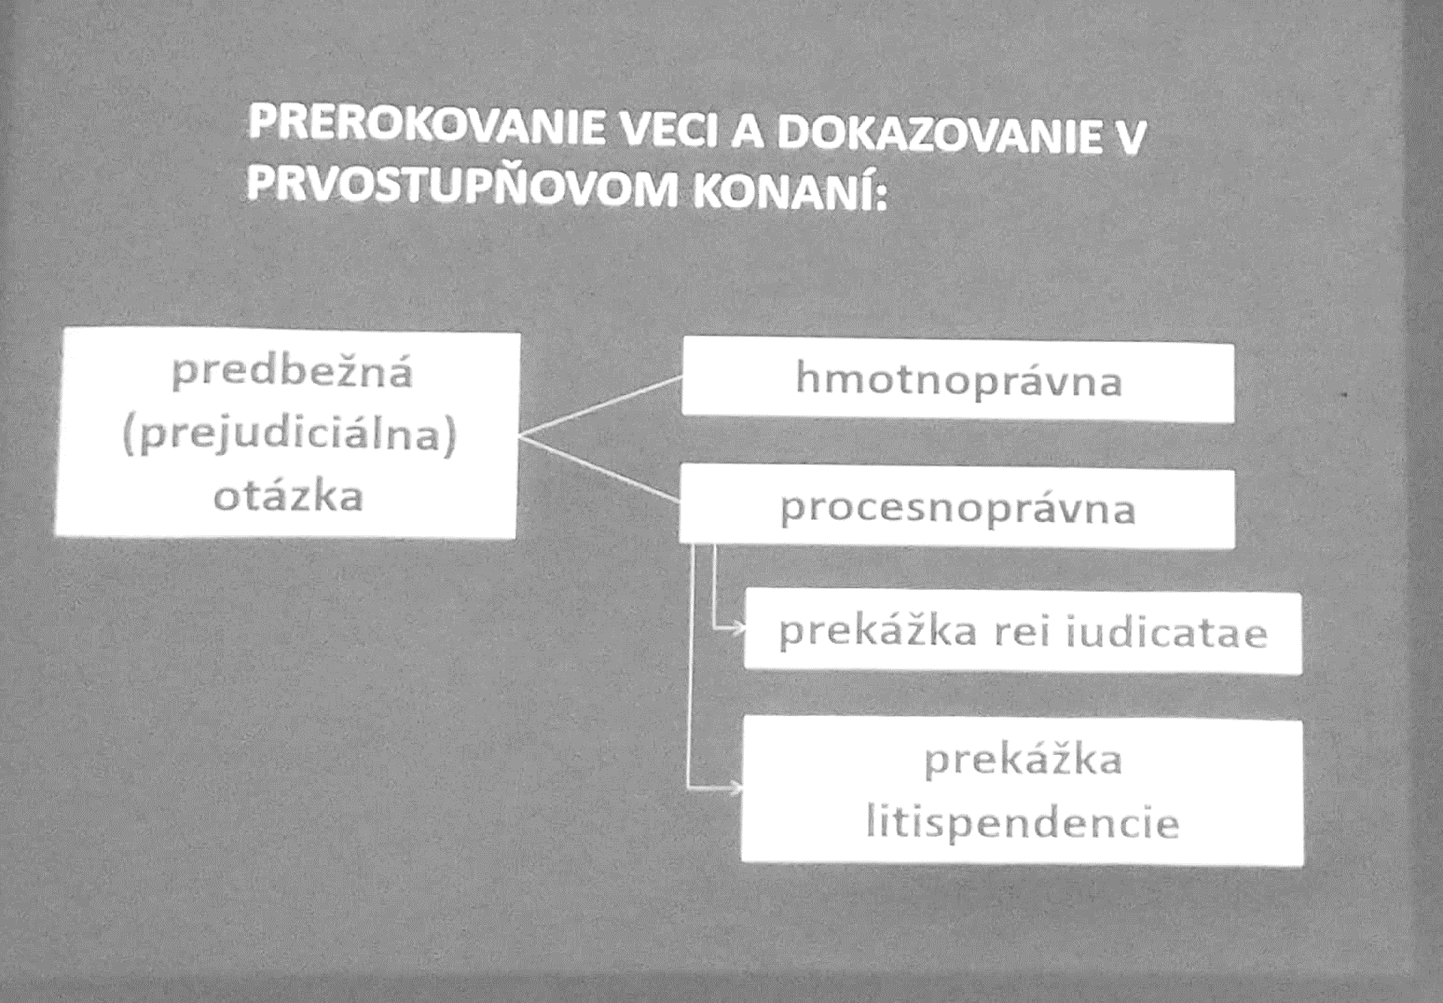

* + dokazovaním sa rozumie prejednávanie skutočného stavu
  + dôkazom rozumieme akékoľvek skutočnosti spôsobilé prispieť k náležitému objasneniu veci
  + dôkazné prostriedky predstavujú formy dôkazov, napr. výsluch svedka, rekognícia
  + nedokazujú sa „notoriety“, všeobecne známe veci
  + „jura novit curia“ – právo pozná súd
  + zásady dokazovania :
    - **zásada materiálnej pravdy** : orgán aplikácie má zistiť skutočný stav, môže vykonávať aj nenavrhnuté dôkazy (je sám aktívny)
    - **zásada formálnej pravdy** : orgán aplikácie môže stavať len na navrhnutých dôkazoch, vykonávať tie dôkazy, ktoré predložili účastníci konania
    - **zásada voľného hodnotenia dôkazov** : hodnotenie podľa svojej voľnej úvahy, vedomia a svedomia
    - **zásada viazaného hodnotenia dôkazov** : sudca nemá slobodu v uvažovaní, rôzna váha dôkazov (svedectvo dospelého / svedectvo dieťaťa)
* **vydanie rozhodnutia**
  + **subsumpcia** : zaradenie faktickej skutkovej podstaty pod právnu skutkovú podstatu (čo hovorí zákon)
  + **voľná a viazaná úvaha** (lepšia tá viazaná, uváženie je viazané zákonom, voľná napr. „potrestá s podľa úvahy“)
  + konštitutívne a deklaratórne rozhodnutia („**ex nunc**“ – konštitutívne, „**ex tunc**“ – deklaratórne, konštatuje už existujúci stav)
  + rozhodnutie musí obsahovať tieto skutočnosti :
    - označenie orgánu, ktorý rozhodnutie vydal
    - označenie účastníkov konania
    - odôvodnenie rozhodnutia
    - poučenie o možnosti podať opravný prostriedok
    - dátum, miesto, podpis, pečiatka
  + samotný výrok („**enunciát**“) predstavuje záväznú časť rozhodnutia, obahuje samotné rozhodnutie o veci, príslušný orgán uvedie záver ku ktorému prišiel
  + v poučení orgán upovedomí o možnosti podať opravné prostriedky a o lehote určenej na podanie
    - riadne opravné prostriedky, so právoplatnosti rozhodnutia
    - mimoriadne – napr. dovolanie, obnova konania...
  + stránky právoplatnosti :
    - materiálna – záväznosť
    - formálna – relatívna nezmeniteľnosť rozhodnutia
    - platnosť rozhodnutia nastáva momentom jeho vydania,
    - právoplatnosť väčšinou doručením rozhodnutia

### **Štádiá opravného konania :**

* **začatie opravného konania**
  + dispozičná zásada a zásada oficiality
  + „**suspenzívny účinok**“ – odkladá právoplatnosť rozhodnutia
  + „**devolutívny účinok**“ – konanie o veci sa presúva na orgán vyššieho stupňa
  + atrakcia, atrahovanie – prevzatie veci vyšším orgánom
* **prerokovanie a dokazovanie**
  + napríklad ak sa objaví nový dôkaz, ktorý spôsobí obnovenie konania, nastáva znova dokazovanie
  + dokazovanie sa nemusí v opravnom konaní realizovať
* **vydanie rozhodnutia**
  + kasačný a reformačný princíp
  + „**kasačný“** – orgán môže rozhodnutie len potvrdiť alebo zrušiť
  + „**reformačný“** – orgán môže rozhodnutie zmeniť

### **Štádia vykonávacieho konania :**

Rozhodnutie musí byť právnym podkladom núteného výkonu rozhodnutia, tzv. „**exekučným titulom**“.

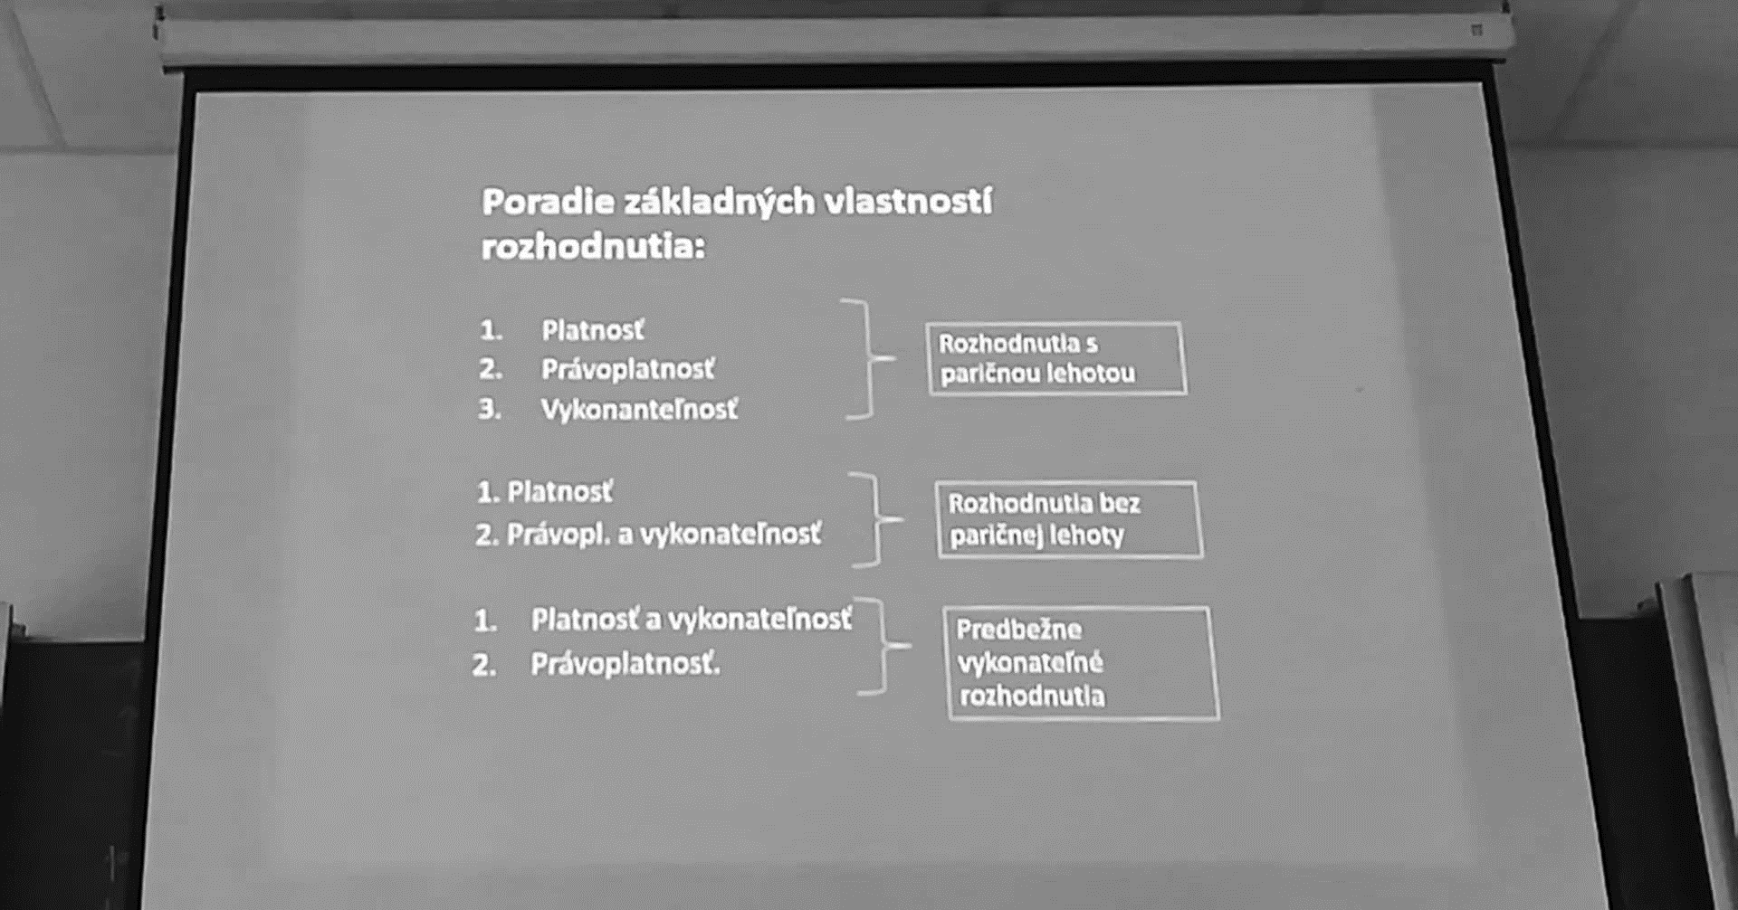

* **začatie** 
  + exekučná žaloba, alebo bez návrhu
* **prerokovanie veci**
  + „**excindačná žaloba**“ – či predmet má byť vyliečiteľný z exekučného konania
* **realizácia výkonu**

# **Realizácia práva**

Uskutočňovanie práva v reálnom živote. Delí sa na :

## **1. aplikácia práva**

## **2. priama realizácia práva :**

* + právne vzťahy
  + právne skutočnosti – akákoľvek skutočnosť s ktorou právo spája vznik, zmenu alebo zánik právnych vzťahov

**Právne skutočnosti** sú podmienky či predpoklady, ustanovené právnou normou, ktoré determinujú vznik, zmenu a zánik právnych vzťahov.

Podľa toho, či sú prejavom vôle ľudí, alebo vznikajú nezávisle od ich vôle, delíme na subjektívne a objektívne právne skutočnosti. Medzi objektívne právne skutočnosti zaraďujeme právne udalosti, čo sú prírodné a spoločenské javy mimo ľudského správania (napr. zničenie knihy pri požiari), a právne domnienky a fikcie (napr. prezumpcia neviny, prezumpcia znalosti práva atď.).

Subjektívne právne skutočnosti môžu byť – konštitutívne rozhodnutie súdu (to je také rozhodnutie, ktoré zakladá nové práva a povinnosti), vytvorenie veci alebo diela (napr. namaľovanie obrazu) alebo právne relevantný úkon. Právne relevantné úkony sa potom delia na právne (napr. podpis zmluvy) a protiprávne úkony. Pri protiprávnych úkonoch rozlišujeme, či išlo o zavinené (tzv. delikty) alebo nezavinené protiprávne konanie.

* + - 1. **právne konanie, právny úkon**

(vôľa, slobodná, neomylná, prejav vôle, subjekt, objekt, determinizmus častíc, indeterminizmus)

Keď sa v práve hovorí o **slobode vôle**, hovorí sa o konaní neovplyvnenom návykovými látkami a o konaní ktoré nie je vykonávané pod nátlakom (právna sloboda/absolútna sloboda).

Vôla musí byť **vážna**, nemôže to byť vtip. musí byť **neomylná**, musí sa vzťahovať k subjektu, ktorý je reálne subjektom vzťahu.

Prejav vôle musí byť **určitý** (napr. presné vymedzenie pozemku..)

Prejav musí byť **nezmätočný**, nemôže si odporovať, zrozumiteľný.

Právny úkon môže byť **formálny** a **neformálny**. Môže mať formu **písomnú** (kvalifikovaná, obyčajná), **elektronickú**,  **konkludentnú** (potichu, nákup chleba..) a **ústnu**.

**Subjekt** musí byť spôsobilý (plnoletosť..), **objekt** musí byť dovolený (nie zmluva o vražde)

* + - 1. **protiprávne konanie**

Subjekt musí mať **deliktuálnu spôsobilosť** (vek a príčetnosť – predvídanie následku..)

**Zavinenie** sa rozlišuje „**dolózne**“ (priamy a nepriamy úmysel, **priamy** úmysel má páchateľ vtedy, keď vedel, že konaním môže spáchať trestný čin a chcel ho spáchať, a  **nepriamy** má páchateľ vtedy keď vedel, že konaním môže spáchať trestný čin a bol ľahostajný. a „**kupozné**“

* + - 1. **právne udalosti**

Napr. narodene človeka, prirodzená smrť.. Vôľa je prítomná, ale nie bezprostredne. Tiež sem patrí **plynutie času** (lehota a doba), **právne domnienky**

(vyjadrujú nazeranie na situáciu okom práva, môžu byť vyvrátiteľné a nevyvrátiteľné, nevieme, či sa faktický a právny stav kryje, ale nazeráme právnym pohľadom – napr. domnienka otcovstva) a **fikcie** (vieme že právny a faktický stav sa nekryjú – napr. fikcia doručenia dňom uloženia na pošte).

**Právne premlčanie** – zaniká právny nárok, ostáva právne oprávnenie.

**Právna preklúzia** – zaniká nárok aj oprávnenie („inak právo zanikne“)

* + - 1. **protiprávne udalosti (stavy)**

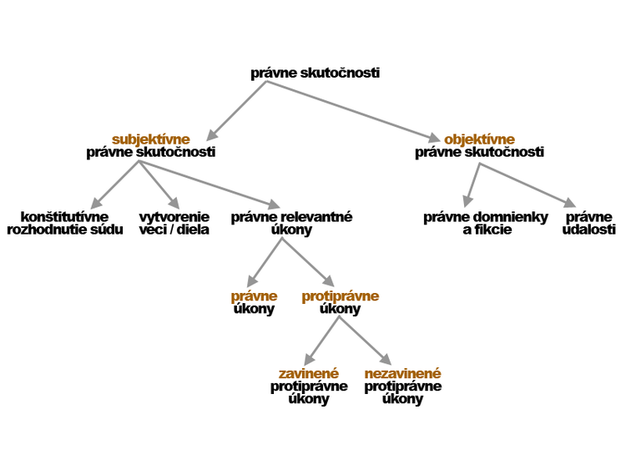Právom neželané stavy, nespôsobené človekom alebo konanie duševne chorej osoby

# **Právne vzťahy**

Sú to právom regulované spoločenské vzťahy, tie, ktoré sú dôležité pre štát sú regulované normami, iné spoločenské vzťahy nie sú. Určité vzťahy prinášajú také hodnoty, že spoločenské vzťahy sa stávajú právnymi vzťahmi.

Aby nastal právny vzťah, musí nastať právna skutočnosť (napr. uzatvorenie kúpnej zmluvy).

Účastníci sú nositeľmi práv a povinností

## **Podmienky právneho vzťahu :**

Podmienkami vzniku, zmeny alebo zániku právneho vzťahu sú :

* právna skutočnosť
* subjekty právneho vzťahu - účastníci a možní účastníci právneho vzťahu, ktorí majú právnu subjektivitu. Sú nimi fyzické a právnické osoby, štát alebo iné orgány verejnej moci vrátane verejnoprávnych korporácií
* objekt právneho vzťahu - veci, hodnoty, správanie alebo výsledky tvorivej duševnej činnosti, vzhľadom na ktoré subjekty vstupujú do právneho vzťahu, z ktorého nadobúdajú, menia alebo rušia vzájomné oprávnenia a povinnosti

## **Prvky právneho vzťahu :**

Prvkami konkrétneho právneho vzťahu tvoriace jeho štruktúru sú

* subjekty právneho vzťahu – fyzické a právnické osoby, so spôsobilosťou na práva a povinnosti, spôsobilosťou na právne úkony, deliktuálnou spôsobilosťou
* objekt právneho vzťahu a iné subjekty
* obsah právneho vzťahu, ktorý predstavuje konkrétne vzájomné oprávnenia a povinnosti subjektov v právnom vzťahu. Subjekt povinosti je povinný realizovať svoje správanie právnou normou stanoveným spôsobom, a to tým, že niečo dá (dare), vykoná (facere), zdrží sa konania (non facere) alebo strpí isté konanie (pati).